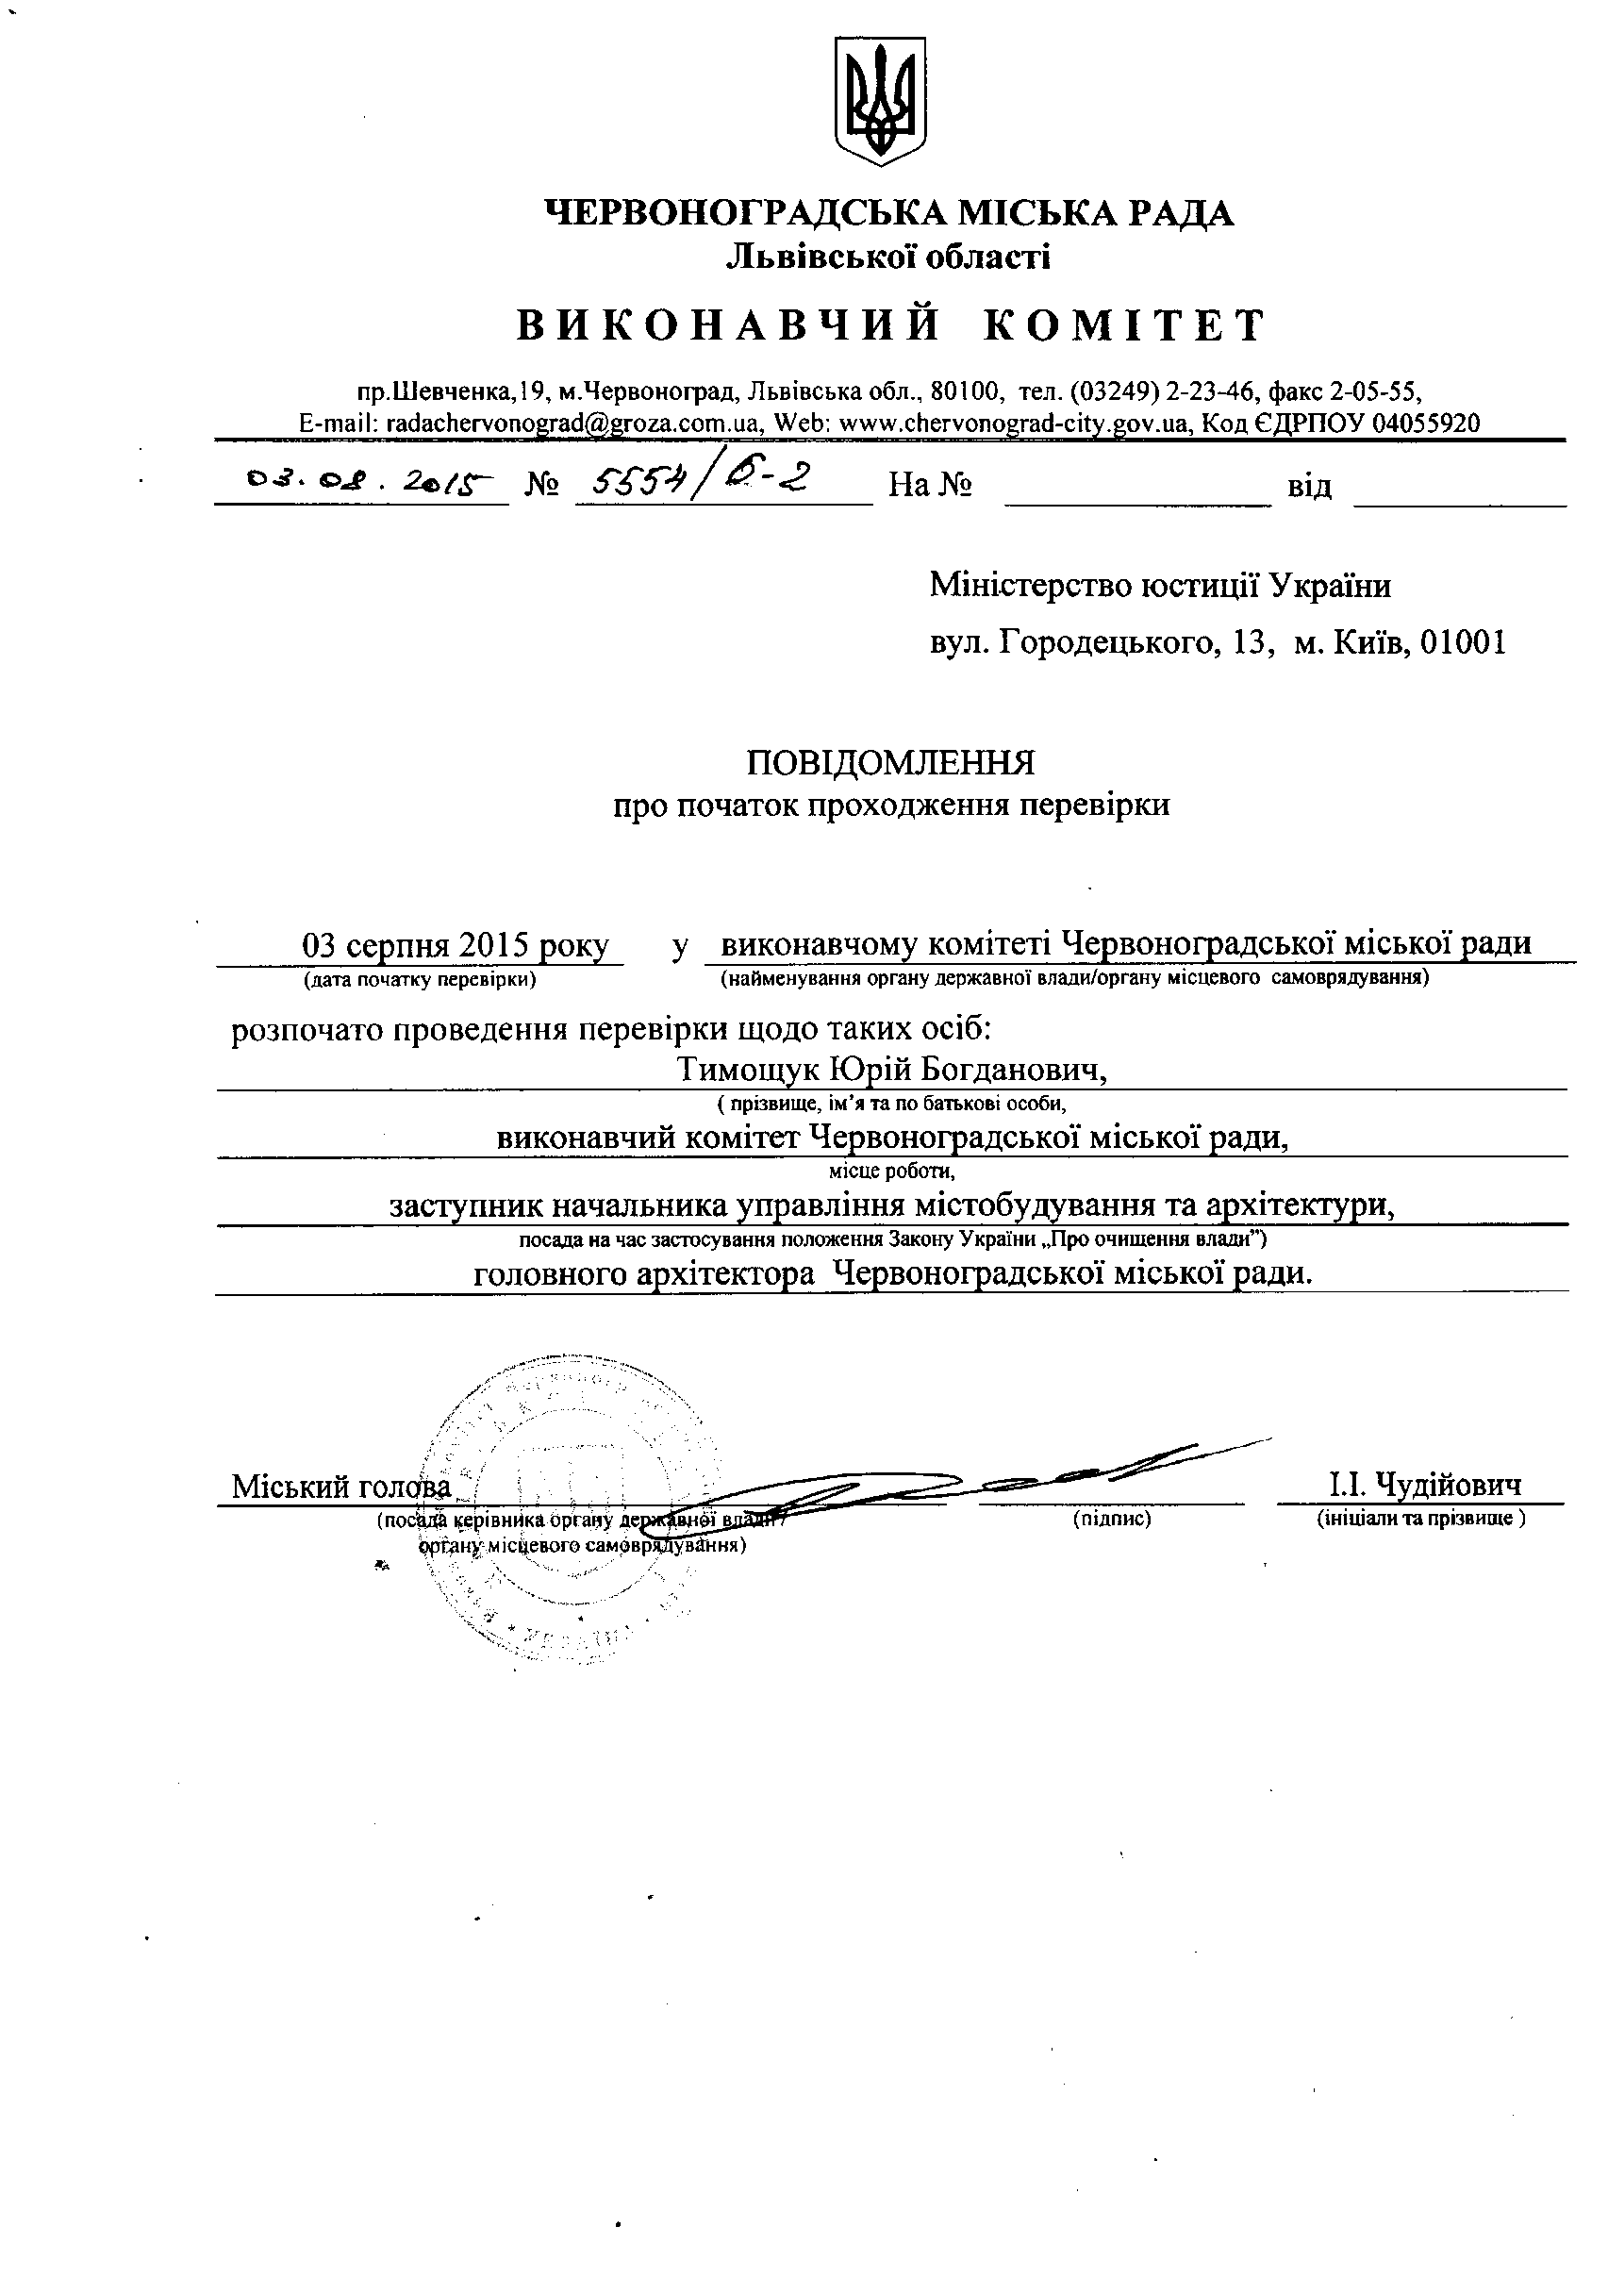

Інформація про результати проведення перевірки
Тимощука Юрія Богдановича

Відповідно до пунктів 1 і 2 частини п’ятої статті 5 Закону України „Про очищення влади” та Порядку проведення перевірки достовірності відомостей щодо застосування заборон, передбачених частинами третьою і четвертою статті 1 Закону України „Про очищення влади”, затвердженого постановою Кабінету Міністрів України від 16 жовтня 2014 року № 563 зі змінами, виконавчим комітетом Червоноградської міської ради проведено перевірку достовірності відомостей щодо застосування заборон, передбачених частинами третьою і четвертою статті 1 Закону України „Про очищення влади”, щодо Тимощука Юрія Богдановича, заступника начальника управління містобудування та архітектури, головного архітектора Червоноградської міської ради.
За результатами проведеної перевірки встановлено, що до Тимощука Юрія Богдановича не застосовуються заборони, визначені частинами третьою і четвертою статті 1 Закону України „Про очищення влади”.

